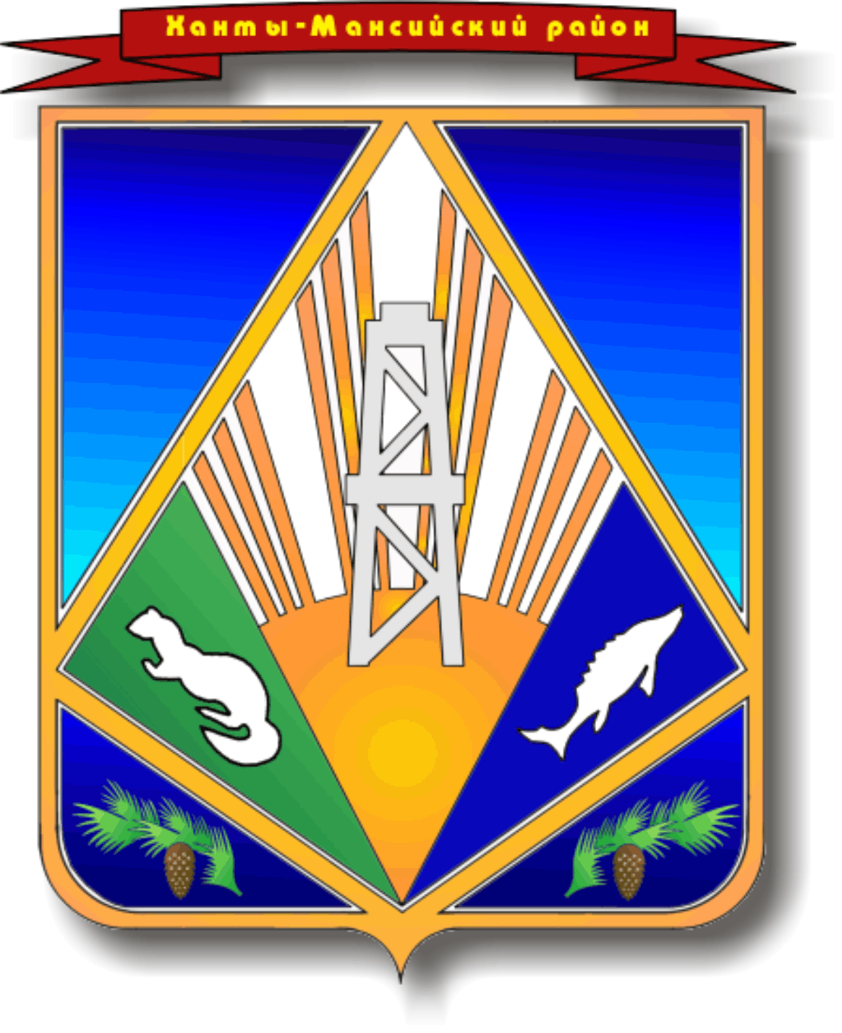

МУНИЦИПАЛЬНОЕ ОБРАЗОВАНИЕ

ХАНТЫ-МАНСИЙСКИЙ РАЙОН

Ханты-Мансийский автономный округ – Югра

АДМИНИСТРАЦИЯ ХАНТЫ-МАНСИЙСКОГО РАЙОНА

П О С Т А Н О В Л Е Н И Е

от 10.02.2015 № 24 г. Ханты-Мансийск

О внесении изменений
в постановление администрации
Ханты-Мансийского района
от 30 сентября 2013 года № 246
«Об утверждении муниципальной
программы «Формирование
доступной среды для инвалидов
и других маломобильных групп
населения Ханты-Мансийского
района на 2014 – 2017 годы»

В соответствии с постановлением администрации Ханты-Мансийского района от 09 августа 2013 года № 199 «О программах Ханты-Мансийского района»:

- Внести в приложение к постановлению администрации Ханты-Мансийского района от 30 сентября 2013 года № 246 «Об утверждении муниципальной программы «Формирование доступной среды для инвалидов и других маломобильных групп населения Ханты-Мансийского района на 2014 – 2017 годы» следующие изменения:
  - В разделе «Паспорт муниципальной программы строку «Объемы и источники финансирования муниципальной программы» изложить в следующей редакции:
«
Объемы и источники финансирования муниципальной программы | общий объем финансирования Программы за счет средств бюджета муниципального образования Ханты-Мансийский район составляет 1 549,9 тыс. рублей, в том числе:  2014 год – 379 тыс. 900 рублей;  2015 год – 390 тыс. рублей;  2016 год – 390 тыс. рублей;  2017 год – 390 тыс. рублей
».
1.2. Приложение 2 к Программе изложить в новой редакции согласно приложению к настоящему постановлению.
2. Настоящее постановление опубликовать в газете «Наш район» и разместить на официальном сайте администрации Ханты-Мансийского района.
3. Контроль за выполнением постановления возложить на заместителя главы администрации района по социальным вопросам Гончаренко В.М.

Глава администрации
Ханты-Мансийского района В.Г.Усманов
Приложение
к постановлению администрации
Ханты-Мансийского района
от 10.02.2015 № 24

«Приложение 2 к Программе

Основные программные мероприятия

№  п/п | Мероприятия муниципальной программы | Муниципаль-ный заказчик |  | Источник  финансирования | Финансовые затраты на реализацию  (тыс. рублей) |  |  |  |  | Исполнители муниципальной программы
 |  |  |  |  | всего | в том числе:
 |  |  |  |  |  | 2014 год | 2015 год | 2016 год | 2017 год
Цель: обеспечение инвалидов и других маломобильных групп населения равными со всеми гражданами возможностями в пользовании объектами социальной инфраструктуры, получении полноценного образования, реализации своего творческого и профессионального потенциала, всестороннего развития личности и активного участия в общественной жизни.
Задача 1. Повышение уровня доступности приоритетных объектов и услуг в приоритетных сферах жизнедеятельности инвалидов и других маломобильных групп населения, проведение социологических исследований социальных потребностей инвалидов и иных маломобильных групп населения.
1. | Сооружение пандусов и поручней, устранение порогов, расширение проходов и путей эвакуации в муниципальных учреждениях образования района | Комитет по образованию | всего |  | 0 | 0 | 0 | 0 | 0 | Комитет по образованию
 |  |  | бюджет района |  | 0 | 0 | 0 | 0 | 0
2. | Подготовка и проведение социологического исследования социальных потребностей инвалидов и иных маломобильных групп населения | Комитет по культуре, спорту и социальной политике | всего |  | 0 | 0 | 0 | 0 | 0 | Комитет по культуре, спорту и социальной политике
3. | Устройство и ремонт тротуаров для обеспечения безопасного подхода к объектам улично- дорожной сети и объектам транспортной инфраструктуры в населенных пунктах района | главы сельских поселений | всего |  | 0 | 0 | 0 | 0 | 0 | главы  сельских поселений
 |  |  | текущее финансирование |  | 0 | 0 | 0 | 0 | 0
4. | Обустройство подходов  к вертолетным площадкам  и речным понтонам (дебаркадерам) | главы сельских поселений | всего |  | 0 | 0 | 0 | 0 | 0 | главы сельских поселений
 |  |  | текущее финансирование |  | 0 | 0 | 0 | 0 | 0
5. | Обозначение мест стоянок автомобильного транспорта для маломобильных групп населения вблизи объектов социальной инфраструктуры | главы сельских поселений | всего |  | 0 | 0 | 0 | 0 | 0 | главы сельских поселений
 |  |  | текущее финансирование |  | 0 | 0 | 0 | 0 | 0
ИТОГО по разделу |  |  | всего |  | 0 | 0 | 0 | 0 | 0
 |  |  | бюджет района |  | 0 | 0 | 0 | 0 | 0
Задача 2. Устранение социальной разобщенности инвалидов и граждан, не являющихся инвалидами, обеспечение равного доступа инвалидов к социореабилитационным услугам.
1. | Организация и проведение учебно-тренировочных соревнований для инвалидов и лиц  с ограниченными возможностями | Комитет по культуре, спорту и социальной политике | всего |  | 800,0 | 110,0 | 230,0 | 230,0 | 230,0 | Комитет по культуре, спорту и социальной политике
 |  |  | бюджет района |  | 800,0 | 110,0 | 230,0 | 230,0 | 230,0
2. | Участие в окружных спартакиадах, соревнованиях, первенствах для инвалидов и лиц с ограниченными возможностями | Комитет по культуре, спорту и социальной политике | всего |  | 431,3 | 131,3 | 100,0 | 100,0 | 100,0 | Комитет по культуре, спорту и социальной политике
 |  |  | бюджет района |  | 431,3 | 131,3 | 100,0 | 100,0 | 100,0
3. | Приобретение спортивного инвентаря и оборудования для инвалидов и маломобильных  групп населения | Комитет по культуре, спорту и социальной политике | всего |  | 79,2 | 79,2 | 0 | 0 | 0 | Комитет по культуре, спорту и социальной политике
 |  |  | бюджет района |  | 79,2 | 79,2 | 0 | 0 | 0
4. | Приобретение спортивной формы для сборной команды инвалидов Ханты-Мансийского района | Комитет по культуре, спорту и социальной политике | всего |  | 239,4 | 59,4 | 60,0 | 60,0 | 60,0 | Комитет по культуре, спорту и социальной политике
 |  |  | бюджет района |  | 239,4 | 59,4 | 60,0 | 60,0 | 60,0
ИТОГО по разделу |  |  | всего |  | 1 549,9 | 379,9 | 390,0 | 390,0 | 390,0
 |  |  | бюджет района |  | 1 549,9 | 379,9 | 390,0 | 390,0 | 390,0
ИТОГО по Программе |  |  | всего |  | 1 549,9 | 379,9 | 390,0 | 390,0 | 390,0
 |  |  | бюджет района |  | 1 549,9 | 379,9 | 390,0 | 390,0 | 390,0
».

